Machine Learning (машинное обучение) — это направление, объединяющее технологии создания самообучающихся алгоритмов.

Искусственный интеллект (Artificial Intelligence, ИИ) — это способность компьютерной системы имитировать когнитивные функции человека, такие как обучение и решение задач. ИИ позволяет компьютеру моделировать рассуждения людей для получения новых сведений и принятия решений (например, выдавать кредит заёмщику или нет).

Машинное обучение (Machine Learning) — это один из разделов науки об искусственном интеллекте. Машинное обучение заключается в построении моделей с помощью поиска закономерностей в данных и использовании их для того, чтобы спрогнозировать характеристики новых данных.

За управление параметрами отвечает некоторая функция ошибки, или, как её ещё называют, функция потерь (loss function). Это некоторая математическая функция, которая показывает различие между фактическими ответами и предсказаниями модели.
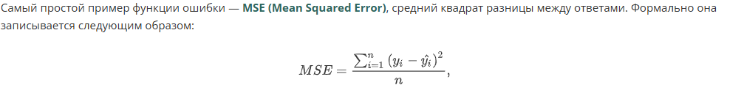
Метрика (metric) — это численное выражение качества модели (или её ошибки). Иногда метрика может совпадать с функцией потерь, но чаще всего они различны. Метрика, как правило, должна быть интерпретируемой и понятной — в этом её главное отличие от функции потерь.

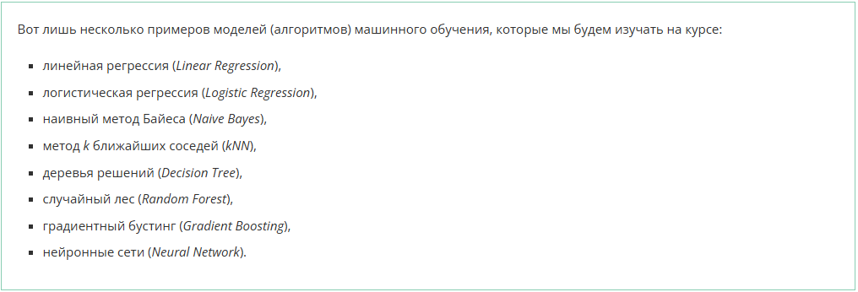

Глубокое обучение (Deep Learning) — подраздел машинного обучения. Глубокое обучение основано на изучении и применении в качестве инструмента для решения задач искусственных нейронных сетей. Данные алгоритмы основаны на имитации работы человеческого мозга.

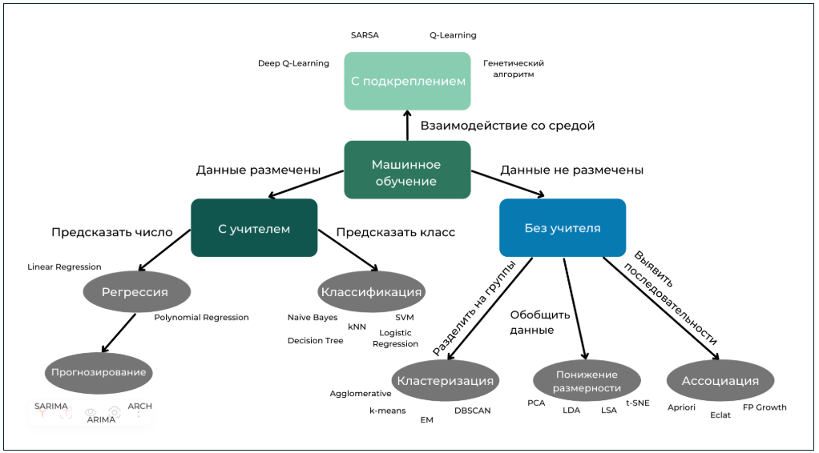

ОБУЧЕНИЕ С УЧИТЕЛЕМ
Данный вид обучения основан на том, что у машины есть некий учитель, который сообщает ей, как поступать правильно, рассказывает, что на этой картинке изображена кошка, а на этой — собака. То есть мы заранее разделили все данные на кошек и собак, а машина учится на конкретных примерах и правильных ответах к ним.
Данные, в которых содержится информация о целевом признаке, называются размеченными

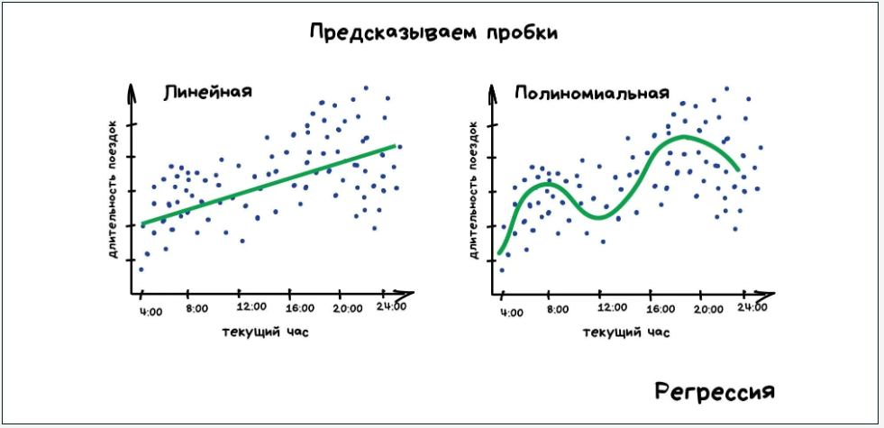
линейная (Linear) и полиномиальная (Polynomial) регрессия
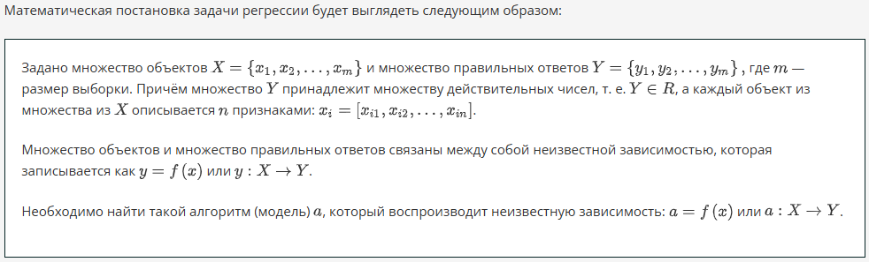
Прогнозирование
Прогнозирование (forecasting) — это задача регрессии, в которой мы пытаемся предсказать будущее поведение временного ряда, то есть целевая переменная является числовой и зависит от времени. Причём каждому моменту времени соответствует одно конкретное значение. Можно сказать, что прогнозирование — это частный случай регрессии.

ARIMA (AutoRegressive Integrated Moving Average) — это модель для прогнозирования временных рядов.
Как работает: Смотрит на 3 вещи:
1. AR (Autoregression) — зависимость от своих прошлых значений (вчера → сегодня)
2. I (Integrated) — разность между значениями, чтобы убрать тренд (сегодня - вчера)
3. MA (Moving Average) — зависимость от прошлых ошибок прогноза

Пример: Предсказать завтрашнюю температуру, зная:
- Температуру сегодня и вчера (AR)
- Насколько температура менялась (I)
- Ошибки прошлых прогнозов (MA)

SARIMA (Seasonal ARIMA) — это ARIMA + сезонность.
Что добавляет: Учитывает повторяющиеся циклы (сезоны):
- Ежедневные (пик трафика в 18:00)
- Еженедельные (пятничные продажи пива)
- Ежегодные (новогодние покупки)
Пример: Предсказать продажи мороженого с учетом:
- Обычная ARIMA (базовый тренд)
- + летний сезон (в июле продажи всегда растут)

ARCH (Autoregressive Conditional Heteroskedasticity) — модель для финансовых данных.
Особенность: Не предсказывает цену, а предсказывает волатильность (размах колебаний).

Идея: Финансовые данные имеют "кластеры волатильности" — периоды затишья сменяются бурями:
- (низкая волатильность) → (высокая волатильность)
- "Большие изменения следуют за большими изменениями"

Пример использования:
1. Банк предсказывает, будет ли завтрашний день спокойным или рискованным
2. Страховая компания оценивает риски
3. Трейдер настраивает размер позиции

Краткая аналогия:
- ARIMA — как линейная регрессия для временных рядов
- SARIMA — ARIMA + календарь сезонов
- ARCH — не "какая будет цена", а "насколько она может прыгнуть"

Где применяют:
- ARIMA/SARIMA — прогноз продаж, трафика, температуры
- ARCH — риск-менеджмент, опционы, валютные рынки

Задача классификации (classification) — задача, в которой мы пытаемся предсказать класс объекта на основе признаков в наборе данных. То есть задача сводится к предсказанию целевого признака, который является категориальным.

Когда классов, которые мы хотим предсказать, более двух, классификация называется мультиклассовой (многоклассовой). Например, предсказание модели самолёта по радиолокационным снимкам, классификация животных на фотографиях, определение языка, на котором говорит пользователь, разделение писем на группы.

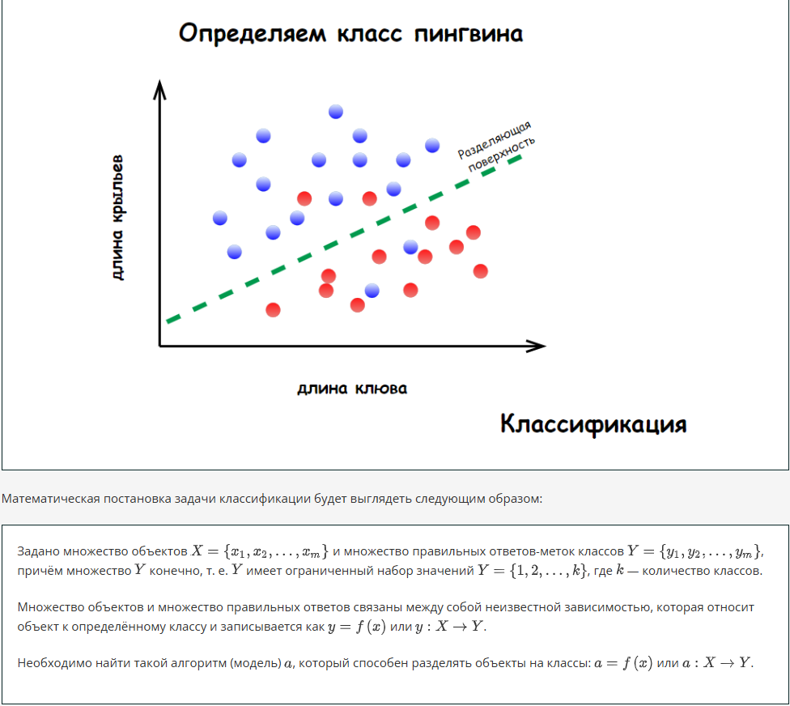
Для решения задачи классификации может использоваться множество моделей:
логистическая регрессия (Logistic Regression),
метод опорных векторов (SVM),
деревья решений (Decision Tree),
наивный байесовский классификатор (Naive Bayes),
метод ближайших соседей (kNN).

1. Логистическая регрессия (Logistic Regression) — это линейный метод классификации.
Как работает: Смотрит на вероятность принадлежности к классу:
1. Линейная комбинация — взвешенная сумма признаков
2. Сигмоидная функция — превращает любое число в вероятность от 0 до 1
3. Пороговое значение — если вероятность > 0.5 → класс 1, иначе → класс 0

Пример: Определить, даст ли банк кредит клиенту, зная:
Его зарплату и возраст (линейная комбинация)
Применяя "кривую оценки" (сигмоиду) для получения вероятности
Если вероятность одобрения > 50% → кредит дадим

2. Метод опорных векторов (SVM) — это метод нахождения оптимальной границы между классами.
Как работает: Строит гиперплоскость, которая:
1. Максимальный зазор — максимально удалена от ближайших точек каждого класса
2. Опорные векторы — использует только самые важные точки для построения границы
3. Ядро-трюк — может строить нелинейные границы в пространстве высшей размерности

Пример: Разделить кошек и собак на фото по размерам ушей и хвоста:
Ищем линию, максимально далекую и от кошек, и от собак
Используем только "самых пограничных" животных (опорные векторы)
Если нельзя провести прямую — "выгибаем" пространство (ядро)

3. Дерево решений (Decision Tree) — это иерархическая система правил "если-то".

Как работает: Строит древовидную структуру:
1. Выбор признака — на каждом шаге выбирает признак, который лучше всего разделяет данные
2. Пороговое значение — находит оптимальное значение для разделения
3. Рекурсивное разделение — повторяет процесс для каждой подгруппы

Пример: Врач ставит диагноз:
Если температура > 38 → то проверяем кашель
Если есть кашель → то вероятно грипп
Если нет кашля → то проверяем сыпь
Если температура ≤ 38 → то вероятно здоров

4. Наивный байесовский классификатор (Naive Bayes) — это вероятностный метод на основе теоремы Байеса.

Как работает: Использует вероятности:
1. Априорная вероятность — как часто класс встречается в данных
2. Правдоподобие — как часто признаки встречаются в каждом классе
3. Наивное предположение — считает все признаки независимыми (отсюда "наивный")

Пример: Определить, спам ли это письмо:
80% писем в почте — не спам (априорная вероятность)
В спаме слово "бесплатно" встречается в 60% случаев
В не-спаме слово "бесплатно" встречается в 5% случаев
Видим письмо со словом "бесплатно" → вычисляем вероятности

5. Метод ближайших соседей (kNN) — это метод, основанный на схожести объектов.

Как работает: Классифицирует объект по соседям:
1. Выбор k — сколько соседей учитывать
2. Расстояние — находит k ближайших объектов в пространстве признаков
3. Голосование — объект относится к классу, который преобладает среди соседей

Пример: Определить жанр новой песни:
Смотрим на 5 самых похожих песен в библиотеке (k=5)
Если 4 из них — рок, 1 — поп
Значит, новая песня, скорее всего, рок

Краткая аналогия:
Логистическая регрессия — как калькулятор с пороговым значением
SVM — как строитель забора между участками
Дерево решений — как flowchart (блок-схема) диагностики
Наивный Байес — как статистик с таблицами вероятностей
kNN — как "скажи мне, кто твой друг, и я скажу, кто ты"

Где применяют:

Логистическая регрессия — кредитный скоринг, медицинская диагностика, отток клиентов
SVM — распознавание изображений, классификация текстов, биоинформатика
Деревья решений — бизнес-правила, экспертные системы, маркетинговые кампании
Наивный Байес — фильтрация спама, анализ тональности, категоризация документов
kNN — системы рекомендаций, медицинская диагностика, геолокационные сервисы
Для kNN "обучение" — это просто запоминание данных, но предсказание медленное
